**Додаток 2**

до селищної цільової програми

«Шкільний Громадський бюджет в Сосницькій

територіальній громаді на 2025-2026 роки»

**РЕЄСТР**

**поданих проєктів Шкільного Громадського Бюджету Сосницької селищної ради**

**________________________________________**

назва закладу загальної середньої освіти

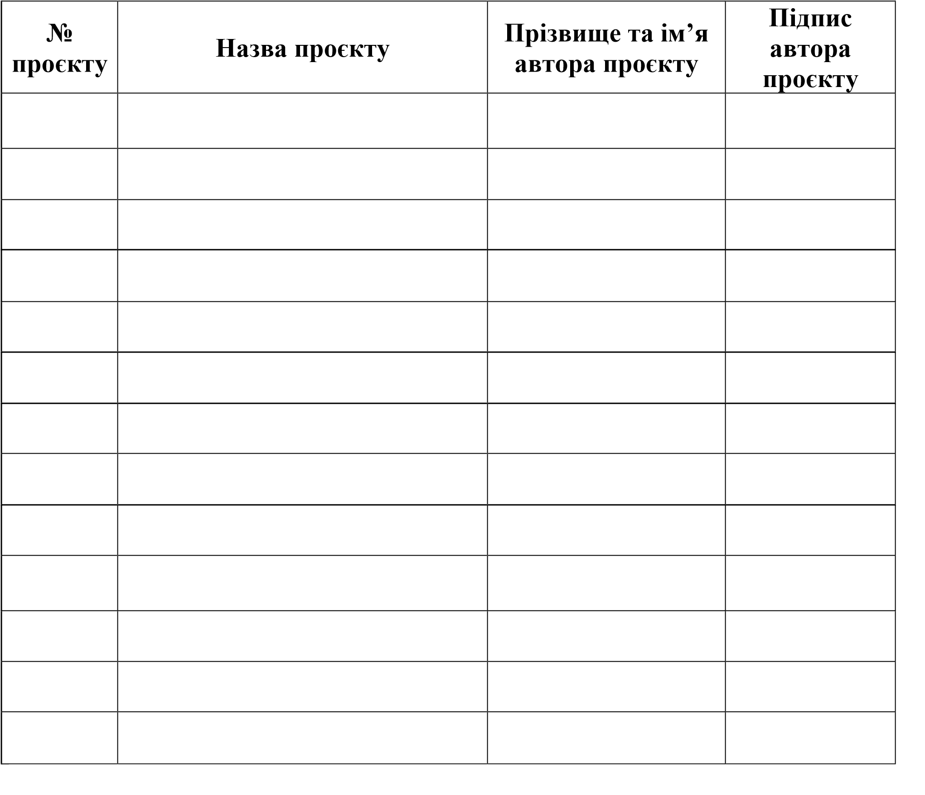

**Координатор**  **___________** _______/__________________/

підпис дата ПІБ